信息熵：

<https://www.bilibili.com/video/BV1Sp4y1a7cx?from=search&seid=13610456003649003247>

信息量：某一件事发生的概率越小，信息量越大



信息熵：一个概率分布为p的平均信息量，代表系统不确定性。 熵越大，系统不确定性越大。



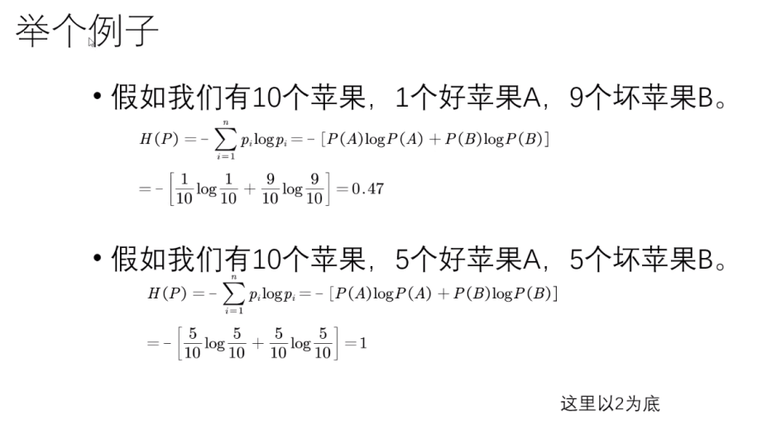

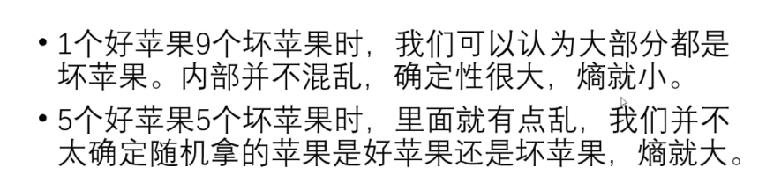

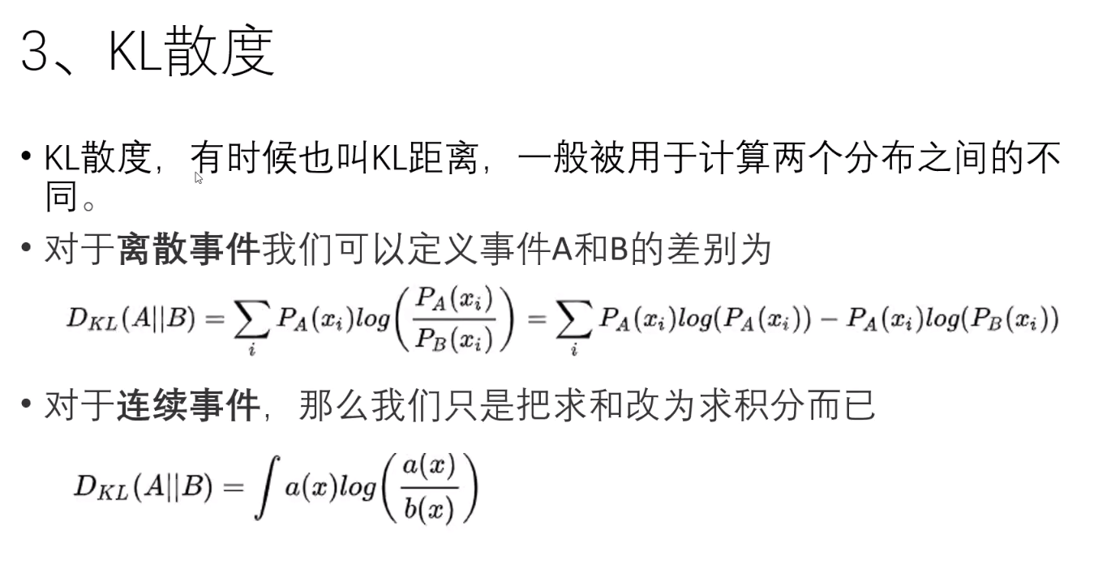

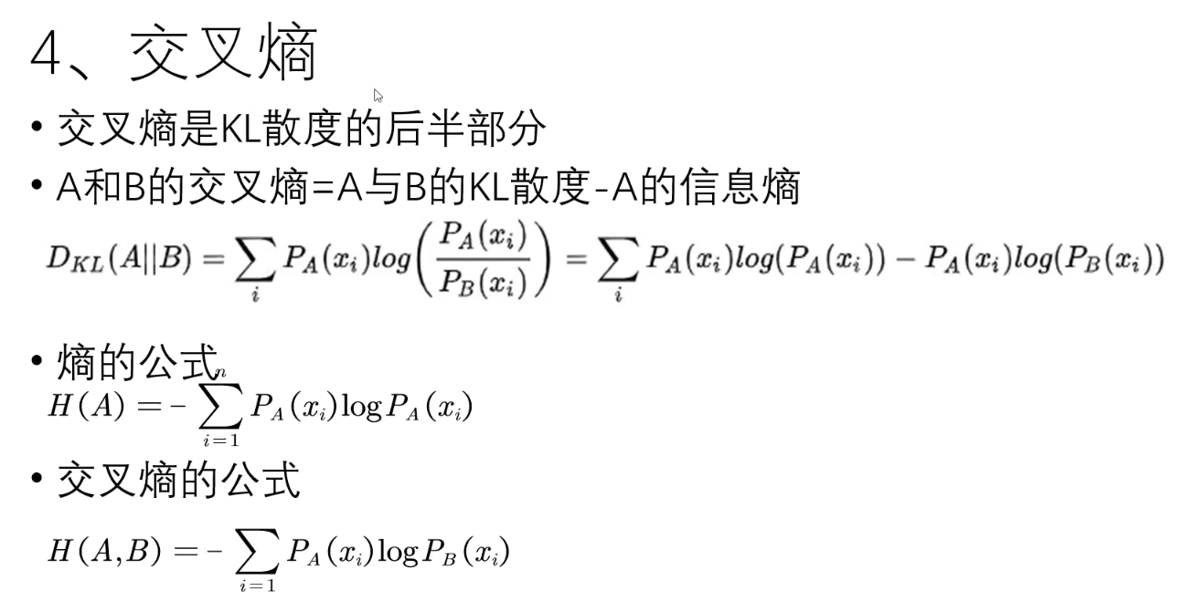

https://www.bilibili.com/video/BV1Hz411e73F?from=search&seid=15022772088485463773

